Муниципальное автономное учреждение дополнительного образования
«Детская музыкальная школа №1 им. Л.Н. Толстого»
Щекинского района

Дидактические материалы
с методическими рекомендациями
по теме
«Аккорды и их обращения как одна из основных форм работы по развитию гармонического слуха в средних классах ДМШ и ДШИ»

Автор: Ершова Л.Е.
заведующая отделом «Теория» ЩДМШ №1,
преподаватель теоретических дисциплин

Щекино
2018
ВВЕДЕНИЕ

Актуальность темы исследования:
Предмет сольфеджио – это практическая дисциплина, направленная на развитие музыкальных способностей и призванная выработать у учащихся определенную систему знаний и навыков, необходимую для их последующей музыкальной практики.
Не секрет, что сегодня в музыкальную школу принимаются дети с различной степенью развитости музыкального слуха. В условиях обучения в группе основной задачей для педагога становится обеспечение равной продуктивности развития детей с любыми музыкальными данными.
Анализируя основные формы музыкального слуха, известный российский ученый Б.М. Теплов выделял среди его основных компонентов ладовое чувство и слуховое представление. Именно они лежат в основе гармонического слуха, развитие которого в рамках обучения ребенка в ДМШ представляет собой непростой, кропотливый и длительный процесс, дополнительно осложняющийся различием начального уровня музыкальных способностей учащихся. Трудно переоценить значение этого процесса для формирования юного музыканта: гармония обостряет интонацию, воспитывает и развивает музыкальный слух, дает детям массу ярких впечатлений. Хорошо развитый гармонический слух помогает ученикам более осмысленно и эмоционально играть произведения по специальности, лучше слышать гармонические краски аккордов в произведениях по музыкальной литературе.
Современный музыкальный язык в гармоническом плане порой бывает очень сложным, поэтому необходимо уже с начальных классов готовить детей к его восприятию. Изучение разнообразных созвучий дает возможность к концу обучения в детской музыкальной школе сформировать у учащихся разносторонний гармонический слух и расширить возможности проявления творческой фантазии.
Развитый гармонический слух – немаловажное условие развития творческих навыков юного музыканта. Ученики часто хотят подобрать аккомпанемент к любимой песне, но не знают, как это сделать. Именно педагог по сольфеджио должен помочь им в понимании правил гармонии и в освоении аккордов, нужных при подборе аккомпанемента. Как известно, после окончания школы теоретические понятия забываются, а вот навыки пения, подбора по слуху и импровизации (сочинения) остаются на всю жизнь. Именно поэтому столь велика значимость своевременного и всестороннего изучения темы «Аккорды и их обращения» учащимися средних классов – темы, усвоение которой так часто вызывает сложности.

Целью работы явилось стремление автора оказать помощь преподавателям сольфеджио в приобретении, освоении и внедрении в собственную практику передовых знаний как теоретического, так и практического характера, оптимизирующих дальнейшую интенсификацию учебного процесса в средних классах ДМШ.
Объект исследования – рассмотрение основных аспектов работы с учащимися средних классов на уроках сольфеджио по теме «Обращения трезвучия и доминантового септаккорда» и оптимизация работы по развитию гармонического слуха с помощью применения авторских наглядно-дидактических материалов.

Изученность вопроса:
Анализируя уровень образования и проблемы обучаемости подрастающего поколения, российские ученые выделяют целый ряд нерешенных проблем современной школы, остающихся актуальными уже не одно десятилетие. Среди основных – те стереотипы, без разрушения которых мы и дальше продолжим «стоять на месте»:
– объяснительно-иллюстративный характер обучения, при котором преувеличивается роль восприятия и наблюдения;
– низкая активность учащихся в процессе обучения: во время урока активно работает учитель, объясняя новый материал, проверяя заданное и т.д.;
– загрузка памяти, а не мышления: ребенок зазубривает материал, повторяя учителю текст, слово в слово. Однако на практике – «во взрослой жизни» – навык бездумного заучивания и воспроизведения применить негде, а умению анализировать, самостоятельно принимать решение и применять творческий подход подобный метод не учит. Не случайно говорят: «Плохой учитель преподносит истину, а хороший объясняет, как её находить».
Усвоение знаний невозможно без включения памяти: произвольной и непроизвольной. Однако использование произвольной памяти не развивает мышления (разве можно научить ребёнка мыслить самостоятельно, заставляя заучивать и повторять чужие мысли?), в то время как непроизвольная память создаёт прочность запоминания благодаря опоре на эмоции (запоминается всё, что вызывает эмоциональный отклик).
По данным исследований ЮНЕСКО, человек, используя только слух, запоминает лишь 15% из услышанного, только глаза – 25% из увиденного, в то время как объединение аудио- и визуального компонента позволяет воспринимать уже 65% информации, а возможность добавить в момент закрепления этой информации действие существенно увеличивает скорость запоминания и эффективность усвоения материала в целом. Именно поэтому многие методики, направленные на развитие музыкально-образного мышления учащихся, предлагают активное использование непроизвольной памяти, привлечение ассоциативного мышления и двигательной активности.
Этот метод стал основным и для работы автора, еще раз подтвердив на практике важность творческого подхода к обучению и особую эффективность форм работы, объединяющих эмоциональный аспект и ассоциативные связи при развитии гармонического слуха
Новизна предлагаемой методической разработки:
Существующие в настоящее время методические и учебные пособия для ДМШ предлагают активное использование дидактических материалов (карточки, тесты, игры, иллюстрации и др.) только в работе с учащимися подготовительного отделения. Лишь отдельные современные пособия предлагают внедрение наглядных материалов в постоянную работу с учениками 1 и 2 классов.
Таким образом, ученики 3 класса – а зачастую это дети всего лишь 8-9 лет, любящие сказки, яркие картинки и визуализацию отвлеченных понятий – при прохождении нового материала вынуждены довольствоваться сухими теоретическими формулировками учебника, либо – в лучшем случае – скупыми графическими схемами, прилагаемыми к правилам. При этом, в рамках программы 3 года обучения – согласно ФГТ – учащиеся должны иметь не только теоретические знания в рамках темы «Обращения трезвучия», но и практический навык построения обращений трезвучия от звука и в тональности (как письменно, так и за фортепиано). А также умение играть простейшие гармонические последовательности из пройденных аккордов – как по заданным цифровым схемам, так и в виде аккомпанемента к разученной песни или нотному примеру.
Для быстрого и осознанного выполнения подобных заданий ученику необходимы прочные базовые знания – прежде всего, это теоретические сведения, опирающиеся на системный комплекс правил, которые зачастую запоминаются школьниками с большим трудом. И это проблема при знакомстве с новыми теоретическими сведениями возникает не только у младших школьников – тысячи педагогов по всей стране сталкиваются с ней и в 5 классе при прохождении темы «Обращения доминантового септаккорда» и пытаются различными способами решить вопрос: «Как сделать предмет «Сольфеджио», где все понятия теоретизированы, увлекательным и нескучным? Чтобы уроки поражали воображение детей своей эмоциональной и увлекательной формой, вызывая интерес к освоению новых знаний?».
Еще в XIX веке Р. Шуман призывал музыкантов приукрашивать сухую теорию: «Пусть цепь правил всегда будет обвита серебряной нитью фантазий». Однако и сегодня, спустя почти 200 (!) лет, из-за отсутствия необходимых методических материалов ученики нередко обречены на столь привычную для многих преподавателей формалистическую подачу важнейших тем программы.
А ведь абсолютно очевидно: подача материала в увлекательной форме не только вносит в урок заметное оживление, но и формирует яркие музыкально-слуховые представления. Дети не только любят узнавать все новое – они с удовольствием будут повторять вновь и вновь то, что им уже знакомо, то, что хоть однажды принесло удовлетворение. Занятия, проходящие в атмосфере эмоциональной теплоты, взаимного контакта между педагогом и учениками, рождают ощущение причастности каждого к творческому процессу «погружения» в сферу музыки и дают учителю мгновенную отдачу – сопереживание и эмоциональный отклик детей на все формы работы на уроке.
Большую лепту в модернизацию педагогических приемов, используемых на уроках сольфеджио, внес В.В. Кирюшин – автор уникальной методики развития музыкального слуха. Его сказки-мифы произвели настоящую революцию в музыкальной педагогике в середине 1970-х и до сих пор используются преподавателями теоретических дисциплин. Именно ему мы обязаны самим появлением формата «нескучного сольфеджио» – урока, на котором царят эмоциональность, увлекательность и индивидуальный подход.
К сожалению, кроме нескольких брошюр со сказками В.В. Кирюшина, изданных в 1990-е годы ограниченным тиражом, библиотека преподавателя сольфеджио пополнилась только одним учебным пособием такого рода – «Аккордовыми сказками» Л.Н. Лехиной. Однако в нем образно представлены лишь темы 1 и 2 года обучения (дальнейший материал снабжен схемами).
Предлагаемая работа – новый взгляд на методы и формы преподавания темы «Аккорды и их обращения» в средних классах ДМШ в формате «нескучного сольфеджио». Авторский дидактический материал призван помочь учащимся быстрее запомнить нужную информацию по указанным темам, давая возможность преподавателю менять формы работы на уроке и варьировать задания при работе с аккордами – от их интонирования, построения (от звука и в ладу) и до формирования устойчивых навыков гармонического анализа.
Дидактический материал в работе сопровождается разнообразными по степени подробности методическими рекомендациями. Таким образом, задания, выполняемые с помощью наглядных пособий, помогут активизировать умственную деятельность ребёнка, развить его творческие способности и индивидуальность.

Автор работы Ершова Лариса Евгеньевна – преподаватель теоретических дисциплин с 45-летним педагогическим стажем работы, обладатель Дипломов лауреата областного конкурса педагогического мастерства «Профессионал» (2008, 2014), областного конкурса исследовательских и научно-методических работ (2000), а также Почетных грамот за высокий профессионализм в работе.
В течение последних 35 лет Л.Е. Ершова заведует отделением «Теория» Щекинской ДМШ №1 имени Л.Н. Толстого – базовой школы территориального методического объединения. С 1994 года по настоящее время является председателем ЩТМО «Теория», объединяющего шесть музыкальных школ Щекинского района. В этой должности неоднократно становилась автором идеи, организатором и участником территориальных и областных методических семинаров, высокий профессиональный уровень которых был отмечен Благодарственными письмами и Почетными грамотами.
Апробация работы: Использование материалов работы помогло резко повысить эффективность процесса закрепления теоретических знаний, интонационных и слуховых навыков у учащихся средних классов ЩДМШ №1. Успешность применения на практике новых методических установок показывают и стабильно высокие результаты участия учеников в конкурсах и олимпиадах.
Полученные практические результаты были обобщены в методических докладах, прочитанных Л.Е. Ершовой на областном и территориальном методических семинарах 14.03.2018г. и 10.04.2018г., получивших высокую оценку коллег и рецензентов (Приложение №2-3).
В качестве подтверждения основных тезисов своего доклада автором были представлены видеозаписи уроков сольфеджио с учащимися 3 и 5 классов 8-летнего цикла обучения. Представленный материал наглядно показал, что использование новых методических приемов не только приводит к высокой результативности усвоения теоретического стандарта, но и дает возможность расширить круг средств для выполнения творческих заданий, позволяющих каждому ребенку проявить оригинальность и самостоятельность собственного творческого мышления, как в классной, так и домашней работе.
Именно неподдельный интерес коллег к наглядному дидактическому материалу, разработанному Л.Е Ершовой и показанному на семинарах, убедили автора в необходимости создания работы, обобщающей теоретические и практические разработки последних лет.

Практическая значимость:
Материалы работы могут быть использованы преподавателями теоретических дисциплин в рамках курса «Сольфеджио» в ДМШ, ДШИ, ЦДТ, хоровых и вокальных студиях, преподавателями смежных дисциплин учреждений дополнительного образования. Также работа будет интересна широкому кругу читателей, проявляющих интерес к современным направлениям музыкальной педагогики.

ИСПОЛЬЗОВАНИЕ НАГЛЯДНЫХ ДИДАКТИЧЕСКИХ МАТЕРИАЛОВ КАК ОДИН ИЗ БАЗОВЫХ МЕТОДОВ
РАЗВИТИЯ ГАРМОНИЧЕСКОГО СЛУХА

Развитие гармонического слуха – длительный и трудоемкий процесс, требующий большого терпения, выдержки, внутренней собранности и упорства, как педагога, так и ученика.
Основным условием успешного развития слухового восприятия является системность и последовательность работы, постепенное усложнение материала с тенденцией поступательного восходящего движения. Преподавателю необходимо создавать на занятии такие рабочие условия, при которых обучающиеся чувствовали бы себя комфортно, свободно оперируя знакомыми гармоническими средствами. В создании такой атмосферы автору работы не раз помогли специально разработанные наглядные дидактические материалы, основной целью использования которых стало закрепление в практических упражнениях теоретических знаний, различных интонационных и слуховых навыков. Ведь дети не только любят узнавать все новое, они также любят повторять то, что им уже знакомо и готовы повторять вновь и вновь то, что хоть однажды принесло удовлетворение. Именно такие положительные эмоции дает использование различного рода игровых форм работы на уроках.
Как известно, знания, полученные на уроках сольфеджио, интегрируются в сознании учащихся путем формирования структурно-логических взаимосвязей. Чтобы такие связи возникли, необходимо заложить базовые структуры в виде образов, впечатлений, отражающих суть изучаемого предмета. Великий педагог К.Д. Ушинский еще в XIX веке писал: «Если вы входите в класс, от которого трудно добиться слова, начните показывать картинки, и класс заговорит, а главное, заговорит свободно…».
Облегчение процесса восприятия и запоминания информации с помощью визуализации – основа любой современной методики. Этой цели служат разнообразные наглядные учебные пособия: карточки, картинки, фотоматериалы, тестовые задания, игры и т.п. Они позволяют увеличить познавательную активность детей, облегчают усвоение программного материала, создают условия для овладения новым слуховым опытом, способствует творческой активности. Таким образом, за счет новизны деятельности достигается повышение качества образования и его эффективность, а возможность привлечения большого количества дидактического материала позволяет повысить объём выполняемой на уроке работы в 1,5 – 2 раза.
Предлагаемые автором дидактические материалы не только помогают учащимся быстрее запомнить нужную информацию по указанным темам, но и дают возможность преподавателю менять формы работы на уроке и варьировать задания при работе с аккордами, начиная с их интонирования, построения от звука и в ладу, и заканчивая формированием устойчивых навыков гармонического анализа. Методические рекомендации, данные в работе, наглядно показывают, как сделать увлекательным и интересным не только процесс обучения, но и формы контроля получаемых учащимися теоретических знаний.
В свою очередь, музыкальные задания, выполняемые с привлечением данных дидактических пособий, становятся очень действенным стимулом развития учеников: активизируя умственные процессы, они способствуют развитию самостоятельной музыкальной деятельности ребенка, которая со временем приобретает творческий характер.
По мнению автора, применение различного дидактического материала с учетом психологических и возрастных особенностей учащихся позволит не только оптимизировать процесс усвоения учебного материала, но и максимально эффективно развивать ассоциативно-образное мышление каждого ребенка.

МЕТОДИЧЕСКИЕ РЕКОМЕНДАЦИИ
И ДИДАКТИЧЕСКИЕ МАТЕРИАЛЫ К ТЕМЕ
«ОБРАЩЕНИЯ ТРЕЗВУЧИЯ»
Базовой основой работы по развитию гармонического слуха в 3 классе ДМШ и ДШИ должны быть теоретические сведения и четко структурированные знания по теме «Трезвучие и его обращения». Все основные формы работы на уроке должны постоянно сопровождаться гармонической основой.

Трезвучие
Первое знакомство с трезвучием происходит еще в 1 классе. На первом этапе – это знакомство с устойчивыми ступенями, входящими в состав тонического трезвучия, позднее – сравнительный анализ колористического звучания трезвучия в мажоре и миноре.
Освоение темы «Интервалы» дает возможность перейти к знакомству с видами трезвучий и вариантами их интервального состава.
Практика показала, что не стоит ограничиваться изучением только мажорного и минорного трезвучий: знакомство сразу со всеми 4 видами трезвучий происходит весьма результативно. Среди дополнительных материалов можно рекомендовать преподавателям использовать стихи из «Лото» С. Белецкого («двух терций созвучье рождает трезвучье»).
Сравнивая колористическую окраску звучания трезвучий, необходимо сделать акцент на уже полученных слуховых впечатлениях, объяснив учащимся, что мажорное и минорное трезвучия отражают два основных ладовых наклонения. Увеличенное же и уменьшенное трезвучия применяются в музыке в качестве ярких гармонических красок: уменьшенное трезвучие создает тревожное, напряженное настроение, а с помощью увеличенного композиторы «рисуют» сказочно-фантастические образы.
Визуально представить себе эти аккорды помогает набор карточек «Снеговики» (Приложение №4):
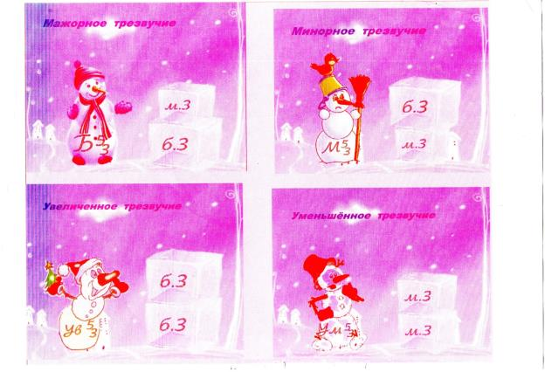

Часть этого модуля уже была знакома детям: при сравнении мажорного и минорного трезвучий они пользовались двумя верхними карточками. Знакомство со всеми 4 видами трезвучия позволяет более активно использовать этот модуль в слуховом анализе.

Для закрепления темы «Интервальный состав трезвучий» поможет следующий набор карточек-модулей (Приложение №5-7):

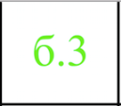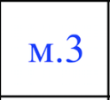

Его использование не только позволяет быстро составить каждое из изученных трезвучий, но и дает преподавателю возможность сократить время проверки знаний по теме и за считанные минуты «опросить» всех учащихся.

Обращения трезвучия

При изучении темы «Обращения трезвучия» на начальном этапе наибольшее затруднение у учеников вызывают запоминание название вида обращения и местоположение основного тона в новых аккордах.
Чтобы избежать скучного заучивания теоретических постулатов, на уроке можно разучить песенки-правила из «Неправильного сольфеджио» О.П. Камозиной:

1)

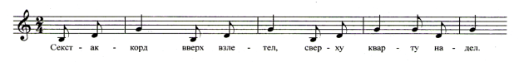
2) 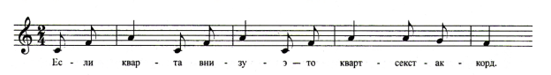
3) 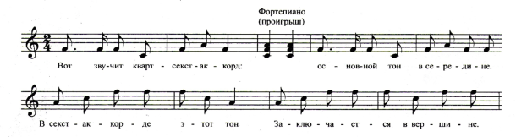

Увеличить эффективность процесса запоминания интервального состава аккордов поможет визуализация правил в следующем модуле (Приложение №8):
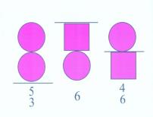
Здесь давно знакомое изображение трезвучия («снеговик» в виде двух кругов) дополняется новыми аккордами. Разница интервального состава в них прекрасно видна благодаря сопоставлению двух геометрических фигур – круга и квадрата.
В каждом из трех рисунков местоположение основного тона обозначено линией, а название вида аккорда дано в виде цифрового обозначения. Благодаря такой карточке, дети быстро привыкают к цифровому способу записи названия вида аккорда и в дальнейшем не испытывают затруднения при их записи во время слухового анализа.
Визуализация изменений интервального состава в различных видах аккордов помогает в преодолении трудностей, возникающих при построении обращений трезвучия от звука и в ладу (при записи или игре на фортепиано). Ученики сами обнаруживают, что несходство, непохожесть созвучий связано с появлением кварты, а внешний вид аккордов различен, хотя они и состоят из тех же звуков, что и исходное трезвучие.
Используя интерес обучающихся детей к работе с карточками, можно внедрять в работу на уроке самые различные задания, направленные на развитие творческих способностей, фантазии. Например, на одном из уроков ученикам предложили раскрасить интервалы, из которых состоят аккорды, разными цветами. Дети выполняли эту работу с большим энтузиазмом, эмоционально отстаивали свое цветовое решение, искали аргументы «в защиту» того или иного цвета, а затем и голосовали за то или иное предложение, что должен был в дальнейшем стать общим для всех. Результатом совместного творчества стали яркие карточки (Приложение №9-11)
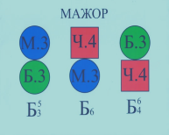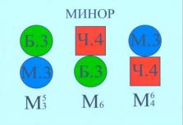
где б.3 - зеленая, м.3 - синяя, а ч.4 – красная.

Этими цветными карточками, где каждый из цветов столь неслучаен и важен, дети с удовольствием пользовались на уроках, как при выполнении заданий на построение аккорда от звука, так и при слуховом анализе.

Практика показала, что при определении аккордов на слух удобнее располагать карточки не рядом (по горизонтали), а одна над другой (по вертикали). Карточка с «портретами» мажорных аккордов кладется выше «галереи» минорных (по аналогии с параллельными тональностями), что дает возможность постоянного закрепления и этой темы. Достаточно большой формат карточек дает возможность детям показывать угаданное созвучие, закрыв нужную картинку ладонью, а учителю - одновременно видеть ответы всех учеников, сразу обращать внимание на ошибки и тут же разбирать неверные ответы.

Один из вариантов работы с карточками – слуховой анализ в формате хорошо знакомой детям игры «Лото»: преподаватель играет последовательность из 6 аккордов, а ученики постепенно заполняют на карточке клеточки с узнанными аккордами. Поднятая рука ученика свидетельствует о том, что карточка заполнена. Претендент на победу называет аккорды вслух. В случае правильного ответа ученик объявляется победителем игры, если нет – игра продолжается дальше.
Один из вариантов карточек для игры «Лото» (Приложение №12):

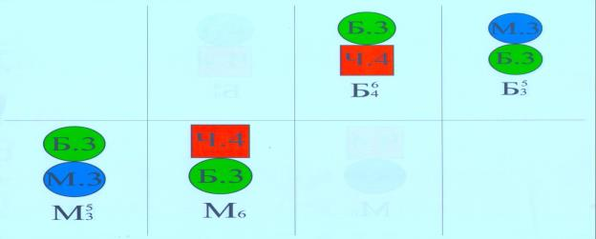

Эту игру можно проводить не только индивидуально, но и в командах. В таком случае карточка заполняется не одним учеником, а, например, соседями по парте. Однако следует учесть, что соревновательный азарт настолько захватывает детей, что потом их трудно переключать на другую форму работы, поэтому такую игру рекомендуется проводить в конце урока. Варианты карточек представлены в приложении (Приложение №13 - 15)
Таким образом, это простое наглядное пособие, используемое на каждом уроке, дает возможность ученику еженедельно закреплять последовательность аккордов обращения трезвучия, их условное обозначение и интервальный состав, что весьма способствует прочности усвоения знаний по этой теме.

Интервальный состав аккордов – тема непростая для детского восприятия. Еще одним способом закрепления знаний по теме станет использование любимого детьми игрового навыка – сбора паззлов. Хотя задания по сути больше напоминают «математические задачи», эта игра в карточки всегда воспринимается с энтузиазмом.
Перед началом игры большие карточки - «формулы» должны быть разрезаны на части. В итоге каждый игрок получает 9 карточек-модулей (см. Приложение карточка №5 - 7):

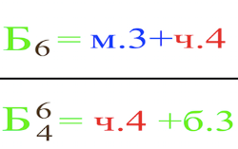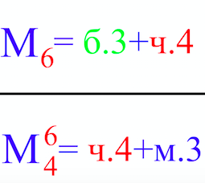

Варианты заданий:
- составь из карточек-интервалов Б⁵₃
(варианты заданий: М⁵₃, Б₆, М₆, Б⁶₄, М⁶₄)
- добавь к б.3 нужный интервал, чтобы получилось Б⁵₃
(варианты заданий: М⁵₃, М₆, Б⁶₄)
- добавь к м.3 нужный интервал, чтобы получилось Б⁵₃
(варианты заданий: М⁵₃, Б₆, М⁶₄)
- назови аккорд, в котором нет интервала ч.4
- назови аккорд, в котором нет интервала м.3?
- назови аккорд, в котором нет интервала б.3?

МЕТОДИЧЕСКИЕ РЕКОМЕНДАЦИИ
И ДИДАКТИЧЕСКИЕ МАТЕРИАЛЫ К ТЕМЕ
«ДОМИНАНТОВЫЙ СЕПТАККОРД И ЕГО ОБРАЩЕНИЯ»

Базовой основой работы по развитию гармонического слуха в 5 классе ДМШ и ДШИ должны стать теоретические сведения и четко структурированные знания по теме «Доминантовый септаккорд и его обращения».
Практика уже неоднократно показала, что работа с наглядными пособиями, несущими информацию в запоминающихся образах, является намного эффективней для преподавателя и интересней для учащихся. Однако готовых вариантов визуализации темы «Доминантсептаккорд и его обращения» найти не удалось. Учитывая возраст учеников 5 класса и повальное для сегодняшнего дня подростковое увлечение компьютерными технологиями, следовало найти такую форму воплощения образов аккордов, которая будет казаться учащимся 11-13 лет интересной и современной.
Основным материалом, облегчающим прохождение этой масштабной теоретической темы на начальном этапе, вот уже много лет является песня В. Кирюшина «У Доминанты было 3 сына». Несмотря на «возраст», все это время она остается самой любимой у детей. Интересно, что более новый и современный сюжетный вариант этой песни, предложенный О.П. Камозиной в учебном пособии «Неправильное сольфеджио», ребята отвергли сразу и бесповоротно. Не понравился ученикам и существующий вариант черно-белого карандашного изображения папы Доминанты и трех его сыновей.
В итоге все карточки-картинки для курса сольфеджио 5 класса были нарисованы внучкой автора работы, сверстницей учащихся Соней Филипченко с использованием специальной версии компьютерной программы Adobe Photoshop. Благодаря ее работам четырехзвучные аккорды доминантовой группы приобрели не только фоническую индивидуальность, но и образную визуализацию.
Конечно, это вызвало у детей дополнительный интерес к теме, позволило быстрее запомнить детали портретов, определяющие характерные особенности этих аккордов, а некоторых учеников – еще и побудило попробовать нарисовать этих персонажей самим. Однако в итоге после очередного всеобщего ученического голосования было решено оставить для работы в классе единый вариант с красочным изображением персонажей песни В. Кирюшина в исторических костюмах Франции времен мушкетеров и Ришелье, какими их представила Соня Филипченко.

Доминантовый септаккорд

Согласно программе, в 4 классе учащиеся знакомятся с первым четырехзвучным аккордом – Д₇ (Приложение №16)

При разборе интервально-аккордового состава Д₇ следует обратить внимание учеников на последовательность терций и «сцепление» в середине аккорда двух трезвучий: мажорного и уменьшенного. (Приложение №17)
Пользуясь уже имеющимися карточками-модулями, ученики выполняют следующие задания:
- составь из карточек-интервалов Д₇
- добавь к Б⁵₃ интервал, чтобы получился Д₇
- добавь к УМ⁵₃ интервал, чтобы получился Д₇
- заполни м.7 интервалами, чтобы получился Д₇

Обращения Д₇

Подобные задания с удовольствием выполняются и учениками 5 класса при прохождении темы «Обращения Д₇». Знакомство с новыми аккордами доминантовой группы (Д⁶₅, Д⁴₃ и Д₂) по традиции сопровождается «портретами» этих персонажей (Приложение №18-20)

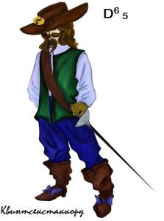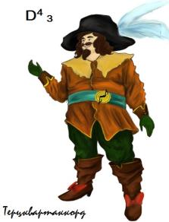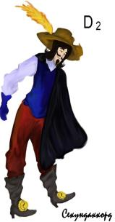

Процессу запоминания новых видов аккордов способствует разучивание песни В. Кирюшина «У Доминанты было 3 сына» (Приложение №21-22)

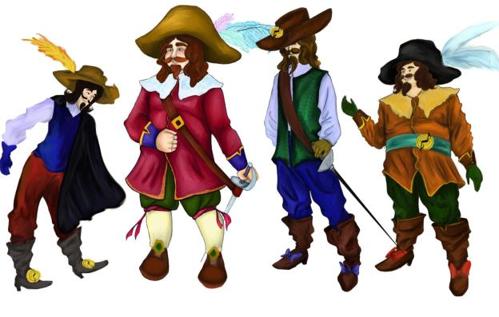

При выполнении в нотной тетради задания на построение обращений Д₇ ученики выделяют новый интервал, появившийся в составе аккордов:

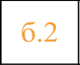
После сравнительного анализа аккордов обращения к каждому «портрету» прилагается карточка с его интервально-аккордовым составом, где новый интервал б.2 выделен другим, ранее не использовавшимся в карточках цветом (Приложение карточка № 15)

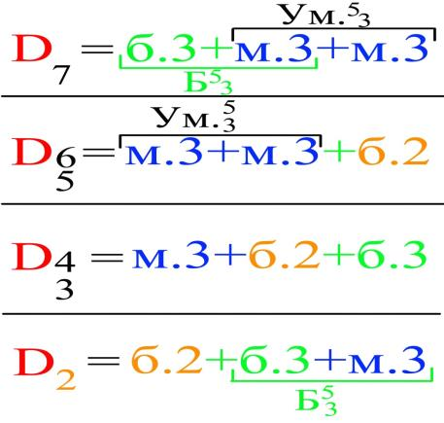

При закреплении темы «Интервальной состав обращений Д7» вновь используется столь полюбившиеся ученикам паззлы. По аналогии с подготовкой карточек в 3 классе карточки - «формулы» разрезаются на модули. В итоге у каждого ученика должно быть 7 карточек-модулей (Приложение карточка № 17):
Варианты заданий:
- составь из карточек-интервалов Д₇
(варианты заданий: Д⁶₅, Д⁴₃, Д₂)
- назови доминантовый аккорд, в котором нет интервала б.2
- назови доминантовый аккорд, в котором нет интервала б.3
- назови доминантовые аккорды, в которых есть Б⁵₃
- назови доминантовые аккорды, в которых нет Б⁵₃
- назови доминантовые аккорды, в которых есть УМ⁵₃
- назови доминантовые аккорды, в которых нет УМ⁵₃

Использование карточек - «портретов» делает очень мобильной и продуктивной такую форму работы как слуховой анализ аккордов вне лада: карточки лежат на столе и при проигрывании педагогом отдельного аккорда ученику следует лишь указать пальцем на нужную картинку. Формат карточек позволяет учителю одновременно проверять ответы всех учеников, сразу обращать внимание на ошибки и тут же разбирать неверные ответы.

Среди упражнений на запоминание последовательности обращений Д₇ особенно эффективна работа с модулем, который дети называют «общей карточкой» (Приложение карточка № 23)

Пользуясь ею при слуховом анализе аккордов вне лада, ученики постоянно повторяют и порядок обращений, и их правильное условное обозначение. Эта карточка – и прекрасное подспорье при запоминании чередования аккордов в обратном порядке, что не раз пригодится ученикам в дальнейшем при слуховом анализе аккордов в ладу.

Один из вариантов использования модуля – слуховой анализ в формате хорошо знакомой детям игры «Лото». В каждом туре игры звучит только 3 аккорда, поэтому проверка результатов проходит очень быстро, с анализом сделанных ошибок. Повторное выполнение заданий способствует не только выработке навыка быстрого определения аккорда по его звучанию, но и закреплению знаний особенностей разрешения каждого вида обращения Д₇ доминанты по тяготению ступеней в соответствующий тонический аккорд.

Подобная проверка слухового узнавания созвучий не занимает много времени, но всегда проходит при активном участии учеников, т.к. каждый из них стремится быть первым. Этот состязательный момент вносит в данную форму работы элемент игры, а играя, дети ощущают себя комфортно, забывая, что слуховой анализ это не что иное, как тренинг.

Работа над аккордами является базисом, на котором и строится «здание» развитого гармонического слуха учащихся. Теоретические знания закрепляются в практических упражнениях, лежат в основе воспитания интонационных и слуховых навыков, умения подбирать аккомпанемент, сочинять мелодии в форме периода по определенному заданию.
Использование наглядного материла по теме «Аккорды» поможет преподавателям и ученикам сократить время на усвоение теоретического материала, что позволит им раньше перейти к творческим заданиям.
Навык сочинения в конкретном жанре, с заданной ритмической формулой, гармоническим оборотом и т.д. показали ученики 5класса на открытом уроке. Определение знакомых аккордов в нотном тексте помогает им быстрее разбирать и разучивать новые произведения на уроках специальности.

ЗАКЛЮЧЕНИЕ

В музыкальной педагогике, как и в любом виде искусства, совершенно нетерпимы рутина и штамп. Новые подходы к организации занятий по сольфеджио позволяют сделать одну из самых трудных музыкальных дисциплин интересной, доступной, вопреки распространённому мнению о предмете как о скучном, трудном и малоинтересном занятии. Не случайно поиск путей повышения качества, целенаправленности и эффективности обучения приобретает всё большее значение.
Эффективность обучения обучающихся в наше время определяется не тем, что преподаватель пытался дать ученикам, а тем, что они усвоили во время учебного процесса. Именно поэтому педагог должен постоянно искать новые приемы и формы работы, следить за открытиями передовой музыкальной науки.
Интерес – это самая сильная мотивация в обучении, поэтому преодоление «теоретизированности» на уроке должно стать основным правилом для преподавателя. Именно поэтому и появилась эта работа, предлагающая новый взгляд на методы и формы преподавания темы «Аккорды и их обращения» в средних классах ДМШ в формате «нескучного сольфеджио». В ее основе лежит идея облегчения процесса восприятия и запоминания информации с помощью визуализации. Разнообразные наглядные учебные пособия, разработанные автором, позволили увеличить познавательную активность детей, облегчить усвоение программного материала на уроках сольфеджио, создать условия для овладения новым слуховым опытом.
За счет новизны деятельности было достигнуто повышение качества образования и его эффективность, а возможность привлечения большого количества дидактического материала позволило повысить объём выполняемой на уроке работы в 1,5 – 2 раза. Подобные результаты внедрения новых методических установок позволяют утверждать, что в условиях современного образовательного процесса необходимо расширять область применения форм и методов работы, направленные на развитие музыкально-образного мышления учащихся.
Авторский дидактический материал в работе сопровождается разнообразными по степени подробности методическими рекомендациями, что дает возможность каждому преподавателю самостоятельно выбирать формы работы на уроке и варьировать задания при работе с аккордами – от их интонирования, построения (от звука и в ладу) и до формирования устойчивых навыков гармонического анализа.

«Чем легче учителю учить, тем труднее ученикам учиться.
Чем труднее учителю, тем легче ученику.
Чем больше будет учитель сам учиться…,
тем легче будет учиться ученик»
Л.Н. Толстой

СПИСОК ИСПОЛЬЗОВАННОЙ ЛИТЕРАТУРЫ:
- Белая Н. «Нотная грамота. Элементарная теория музыки. Игры на уроках». – С.-Пб., 1999
- Белецкая Л. «Основы музыкального времени». - Омск, 2002
- Белецкий С. Лото «Азбука музыки». – Омск, 2001.
- «Библиотека психолога. Развитие мозга и формирование познавательной деятельности ребенка». Сборник статей. – М, 2010
- Выготский Л.С. «Воображение в детском возрасте». – М., 1985
- Ефремова Л. «Учиться интересно!» Пособие по сольфеджио. – С.-Пб., 2006
- Камаева Т., Камаев А. «Азартное сольфеджио». – М., 2004
- Камозина О. «Неправильное сольфеджио». – М., 2013
- Кирюшин В. «О гармонических функциях». – М., «Музыкальная жизнь» № 1-6, 1996
- Королева Е. «Музыка в сказках, стихах и картинках». – М., 1994 г
- Лехина Л. «Аккордовые сказки». – М., 2010
- Мелентьева Т. Развитие творческих навыков на уроках сольфеджио [Электронный ресурс] // http://festival.1september.ru/articles/592202/ (10.03.2012)
- Металлиди Ж., Перцовская А. «Мы играем, сочиняем и поём». Сольфеджио для 1 – 3 кл. ДМШ. – С.-Пб., 1995.
- Мухина В.С. «Возрастная психология: феноменология развития, детство, отрочество». Изд. 7-е. – М., 2002
- Первозванская Т. «Теория музыки для маленьких музыкантов и их родителей». Ч.1 – С.-Пб., 1999
- Светличная Л. «Сказка о музыке». – М., 2003
- Сиденко А. «Игровой подход в обучении» // «Народное образование», 2000 N8. С. 134 –136.
- Теплов Б. «Психология музыкальных способностей». М., 1985.
- Червоная М. «Веселое сольфеджио». – Минск, 2001
- Щербакова А., Барышева Т. «Игровые технологии в эстетическом воспитании младших школьников». – Ростов на Дону, 2004

ПРИЛОЖЕНИЕ

- Дипломы, Почетные Грамоты, Благодарственные письма – 14листов
- Буклеты методических семинаров
- Рецензия на открытый урок с учащимися 3класса
- Набор карточек «Снеговики»
  - Разрезной материал
8. Трезвучие с обращениями
9 -11. Мажор и минор в цветном варианте
12-15. Карточки «Лото»
16. Д7
17. Разрезной материал с доминантовыми аккордами
18 -20. Обращения Д7
21-22. Д7 с обращениями
23. Общая карточка
24. Диск с видеозаписью урока сольфеджио (3 класс).

